Особенности 2D – бифуркаций для структур с квантовыми точками из коллоидного золота, обладающих свойствами метаматериала

Кревчик Владимир Дмитриевич
д.ф.-м.н., профессор
Семенов Михаил Борисович
д.ф.-м.н., профессор
Кревчик Павел Владимирович
Аспирант
Сабурова Дарья Анатольевна
Студент
Журина Ангелина Евгеньевна
Студент
Мухаев Денис Александрович
Студент
Тулякова Екатерина Ивановна
Студент
Семенов Иван Михайлович
Студент
Смирнова Алина Дмитриевна
Студент
Рубцов Илья Александрович
Студент
Богородицкий Артемий Владимирович
Студент
Пензенский государственный университет,
Факультет приборостроения, информационных технологий и электроники, Пенза, Россия
E–mail: physics@pnzgu.ru
При экспериментальном исследовании планарных структур с квантовыми точками (КТ) из коллоидного золота размером до 5 нм, выращенных в диэлектрической матрице, в системе совмещенного АСМ/ СТМ были выявлены два типа туннельных ВАХ: с одним и двумя резкими изломами, отвечающими точкам 2D – бифуркаций [1]. Второй случай, как показала наша теоретическая модель в рамках развития теории 2D – диссипативного туннелирования, отвечает экспериментально реализуемой ситуации с проявлением свойств метаматериала. Показано, что управляя положением иглы кантилевера и реализуя протекание туннельного тока или через единичную КТ или через две соседние КТ можно менять режимы 2D – бифуркаций с единичного на двойной, что качественно соответствует выводам нашей теоретической модели (см. рис 1). Полученные результаты позволяют утверждать о возможности экспериментального наблюдения предсказанных нами теоретически макроскопических 2D – эффектов диссипативного туннелирования типа бифуркаций и квантовых биений в исследуемых структурах.
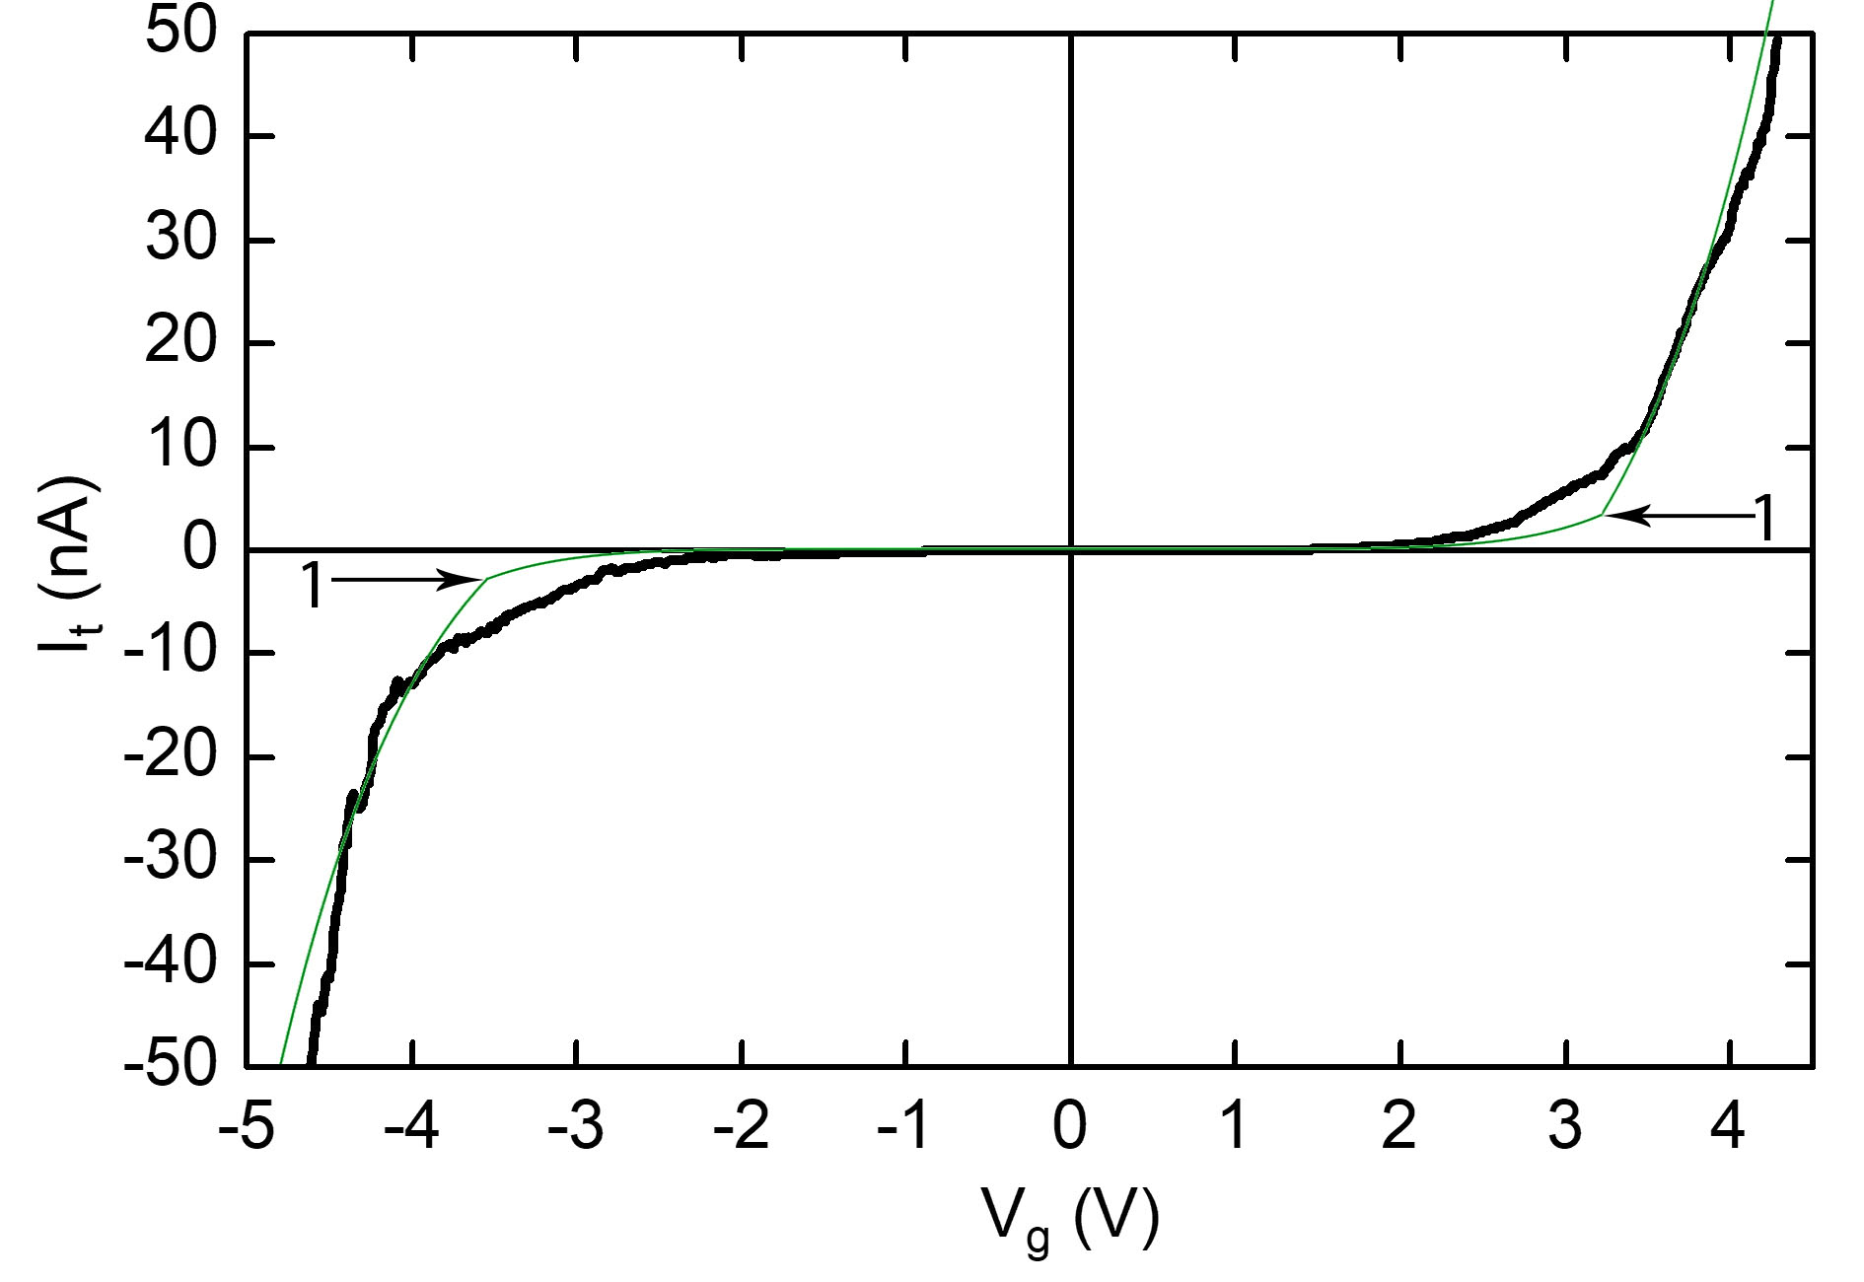

Рис.1. Качественное сравнение экспериментальной туннельной ВАХ (более толстая кривая) с двойным режимом 2D – бифуркаций с теоретической кривой полевой зависимости вероятности 2D – диссипативного туннелирования с проявлением свойств метаматериала (более тонкая кривая, цифрой 1 указаны точки 2D – бифуркаций)).

Литература
- Леггет Э.Дж., Кревчик В.Д., Семенов М.Б., Жуковский В.Ч. и др. Управляемое диссипативное туннелирование. Туннельный транспорт в низкоразмерных системах. М.: Физматлит. 2011-2012.

